Сценарий урока-презентации исследовательского проекта

по окружающему миру во 2 классе

**Семейные посиделки «Мы за чаем не скучаем!»**

Автор: Истомина Наталья Анатольевна, учитель начальных классов

МБОУ СОШ№8 г.Карабаново

2011г.

Семейные посиделки .

Цели; воспитание уважения к русской культуре и традициям; : знакомство с традициями русского народа и историей чая и самовара; формирование активного познавательного интереса к окружающему миру; формирование культуры общения

Оборудование: выставка рисунков и наборов высушенных ягод, фруктов, трав, используемых для заваривания чая; выставка упаковок с разными сортами чая; выставка различных самоваров; детские проекты; на столах самовары, заваренный чай, чашки и сладости; мультимедиа.

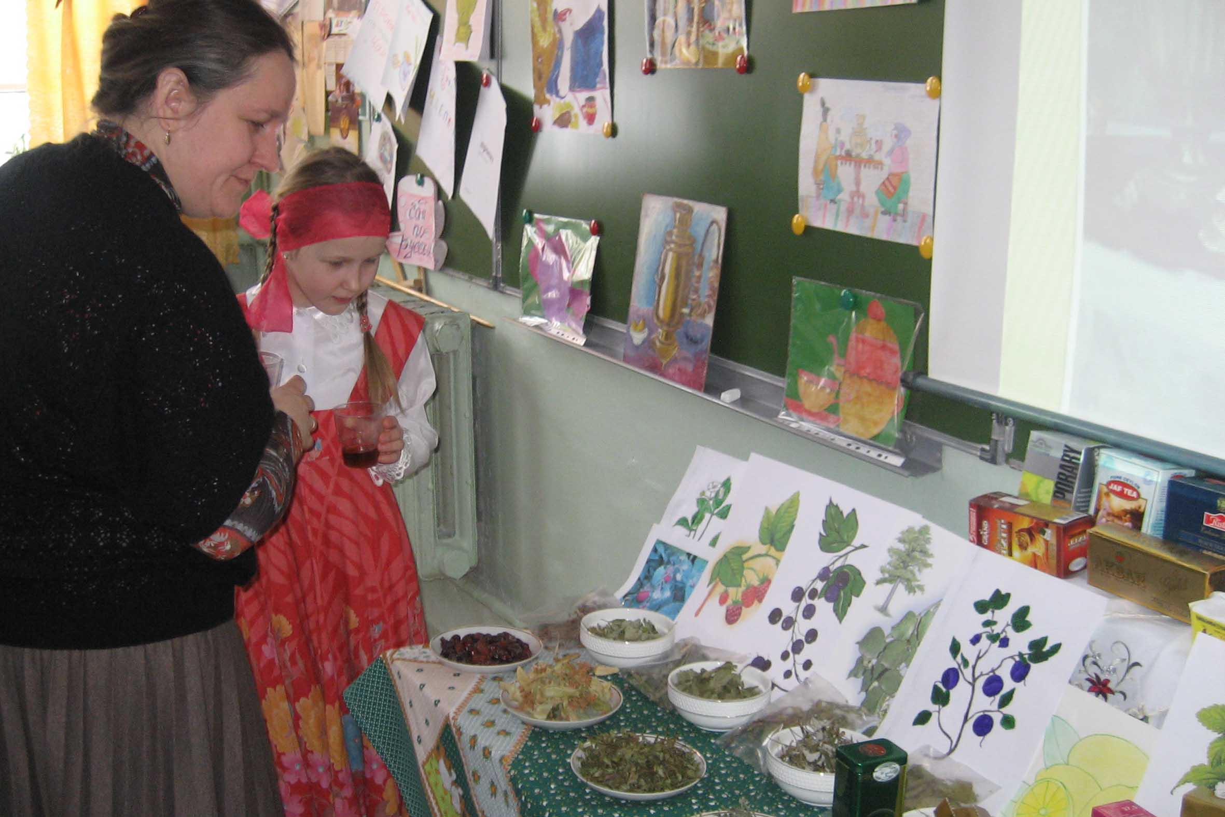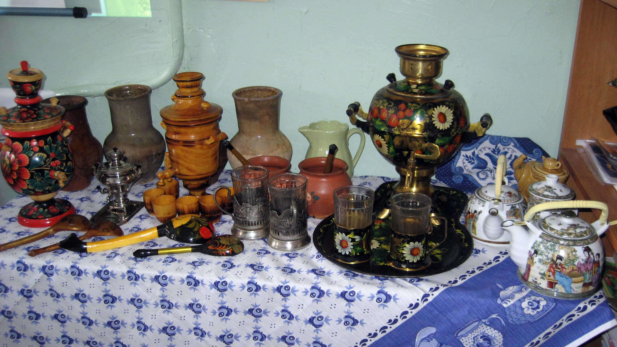

Празднование.

Звучит музыкальный фрагмент русской народной песни. Входят Хозяин и Хозяйка в русских костюмах. Хозяин на вышитом полотенце держит хлеб-соль, а Хозяйка на подносе - чашку с ароматным чаем.

Хозяин. Очень часто за событиями

И за сутолокой дней

Старины своей не помним,

Забываем мы о ней.

Хозяйка. И хоть более привычны

Нам полеты на Луну,

Вспомним русские обычаи,

Вспомним нашу старину.

Хозяйка. Здравствуйте, гости дорогие! Гость на порог – хозяину в радость. Прошу в избу, во светлицу. Будьте как дома, угощенье откушайте, да речи послушайте.

Учитель. Дорогие гости, ребята, приглашаем вас в гости к самовару. – Ребята, кто из вас любит принимать гостей? (ответы детей) Гостеприимство – национальная черта русских. Давно зародилась традиция встречать гостей хлебом - солью. Пока наш хозяин угощает вас, я расскажу об этой традиции.

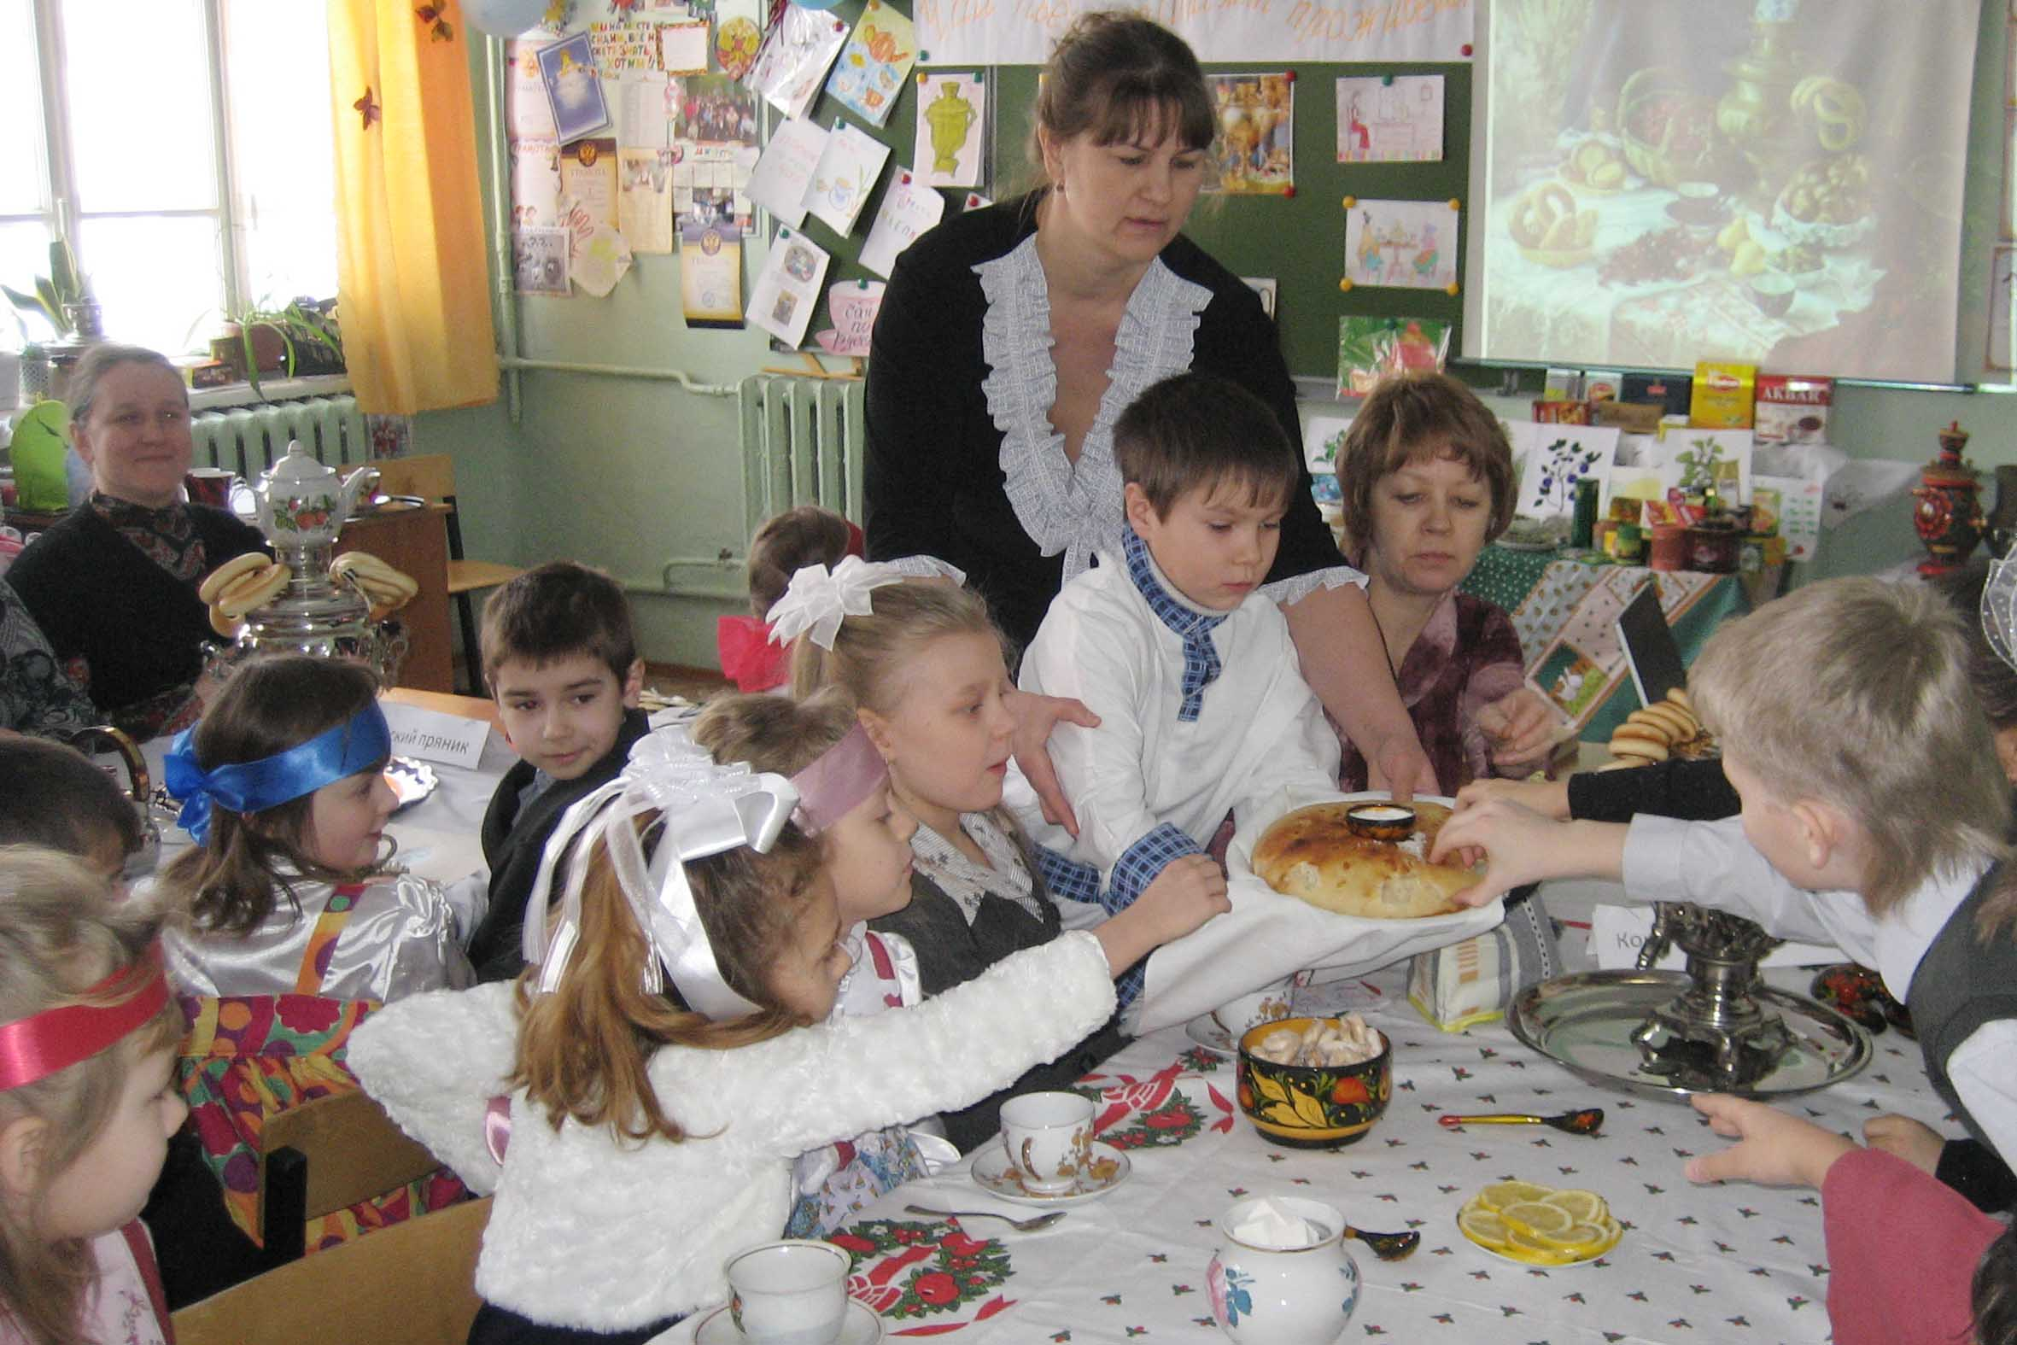

На столе в русском доме постоянно лежал хлеб, а рядом стояла солонка. Думается, что этим хозяева хотели показать свое гостеприимство, а также то особое положение, которое отводилось столу в доме. Еще у славян - язычников хлеб-соль были символом верности, дружбы, богатства, благополучия. Значение символа богатства и обилия в доме хлеб-соль имело в русских свадебных обрядах. Каравай хлеба и солонка с солью украшали свадебный стол. В России хлеб-соль было принято дарить на новоселье. Отправляющемуся в дальний путь давали в дорогу символический хлеб-соль как благословение. Издавна к новорожденному ребенку ходят в гости с хлебом; принято так ходить, чтобы он рос добрым. О хлебе-соли как символе гостеприимства говорят многочисленные народные пословицы. – Кто из вас сможет назвать некоторые из них? Например: «Сердись, дерись, а за хлебом-солью мирись!», «За хлеб-соль не платят!», «От хлеба-соли не отказываются», «Хлеб-соль есть, да не про вашу честь», «Хлеб-соль и разбойника смиряет», «Хлеб-соль ешь да правду режь». По русской традиции чай – лучшее завершение праздничного обеда. К нему подают лимон, варенье, мед, печенье, бублики, пряники. Угощайтесь, гости дорогие. Наливайте вкусный чай. Наш праздник только начинается. Учитель. Традиция русского чаепития – одна из самых сложных для описания. Главное в русском чаепитии - это общение. Много чая, угощений и приятная компания – составные части чая по – русски. Не принято молчать за столом. Молчание за самоваром расценивалось, как признак глубокого неуважения хозяевам дома. Хозяйка наливала чай, угощала гостей и домашних. Часто ей помогали дочери.

Подавать чашку чая за столом полагалось обязательно двумя руками, улыбаясь, с добрым напутствием «На здоровье». Принимая чашку, гости отвечали: «Спаси Бог вас», «Благо дарю вам». Дети пили чай со взрослыми, слушали беседы, учились вести себя за столом. Нельзя было дуть на чай, чтобы остудить его, и звякать ложечкой, размешивая сахар. Пили чай из блюдца только в узком кругу друзей или родственников, а в обществе такое поведение считалось вульгарным. Существует традиция завершения чаепития. В 18-19 в. представлял собой перевернутый вверх дном стакан или чашку, поставленную на блюдце. Позже стали класть ложечку в чашку. Чайная ложка в пустом стакане была знаком того, что гость больше не хочет чая.

Любили наши дедушки и бабушки посидеть у самовара, попить ароматного чайку после трудового дня или после бани. Без него нельзя представить жизнь русского народа.

А что такое самовар, если без него нельзя было обойтись ни в будни, ни в праздники, ни в жару, ни в холод? Об этом нам расскажут ребята.

1ученик. (слайд) Я нашел в словаре В.И. Даля определение значения слова. «Самовар - водогрейный для чая сосуд, большей частью медный, с трубкой и жаровней внутри».

2ученик. (слайд) Самовар - русское народное устройство для кипячения воды и приготовления чая. Самовар является символом России, как балалайка и матрешка. Впервые появление самовара отмечено в Туле в 1778 году братьями Лисицыными. К середине 19 века Тула стала настоящей самоварной столицей. Там около 80 фабрик делали самовары. Самовары были маленькими - дорожными и огромными - трактирными, самовары были скромные и богато украшенные - купеческие. Тульские самовары всем нравились.

Учитель. ( с показом) Самовар устроен очень просто. Сначала на специальных наковальнях из медных листов формировали фигурное тулово. В него заливалась вода, обычно ведро. Потом в тулово помещали кувшин - жаровую трубу. Токарь полировал самовар, приделывал ручки, кран, украшал его. И самовар готов. Клади в трубу горячие угли, шишки, березовые щепки, заливай в тулово воду, и готово. Вода закипит – открывай кран и разливай чай.

Учитель. А сейчас самое время поговорить о том, откуда и когда к нам пришел чай.

Дети (говорят по очереди).

1. ( показ слайда) Чай, который ты пьешь, приготовляется из листьев чайного дерева или кустарника. Тебе приходилось видеть - на пачках написано: «Грузинский чай», «Краснодарский чай». Значит, его привезли из Грузии или Краснодарского края. А бывает, что на пачках написано: «Китайский чай», «Индийский чай». Значит, его вырастили и приготовили в этих странах.
2. (слайд) Однажды 5 тысяч лет назад, китайский император, отдыхая в лесу, приказал согреть воду для питья. Неожиданно поднялся сильный ветер, и в чашку попало несколько чайных листьев. Император выпил напиток и почувствовал себя бодрее. Так зародился обычай пить чай.
3. (слайд) Китай - родина чая. Там с очень давних времен разводили чайные кусты. В Индии растут чайные деревья высотой до 10-15 метров. В Европе чай появился всего лет 200 назад. Теперь это самый обыкновенный напиток, но тогда выпить чашку чая могли только очень богатые люди.
4. (слайд) Раньше чай привозили в нашу страну из Китая и других стран. Теперь и у нас стали разводить чайные кусты. Чай - растение южное, ему нужен жаркий и влажный климат. Растет он в Грузии и Краснодарском крае.

Чайная фабрика построена недалеко от плантации чая.

1. ( слайд) Перед нами открытая поляна. Она вся засажена низкими темно- зелеными кустами. На кустах очень много мелких листиков. Это и есть чайный куст.

Видимо, много чая даст каждый куст?

Нет, не так уж много. Тут есть один секрет. Хороший напиток, ароматный чай получается только из самых молодых, свежих побегов - трех верхних листиков каждой ветки. Сорвешь их - и жди, пока опять не отрастут. Свежие побеги срывают с мая по октябрь. За это время можно раз 10-12 срывать свежие листья с каждого куста.

1. (слайд) Собирают листики вручную или машинами и отвозят на фабрику. На фабрике необыкновенно чисто. Чайные листы обрабатывают в помещении, куда не попадает пыль, не проникает никакой запах.
2. (слайд) У чая особое свойство - впитывать всякий запах. Забудешь недалеко от высушенного чайного листа луковицу – и все пропало: когда заварят чай, он будет пахнуть луком.
3. Чай – это прекрасное жаждоутоляющее и тонизирующее средство. Если человек устал, то чай успокаивает. В нем есть витамины, микроэлементы, необходимые человеку. Чай является чистильщиком организма, выводя из него вредные вещества. Чай используют в борьбе с такой страшной болезнью, как рак кожи и легких.
4. В России первое чаепитие состоялось в 1638 г. А самовары появились в 1679 г.

Учитель. Понравился ли вам рассказ?

Мы думаем, за то время, что шел разговор о чае, вы вполне насладились этим прекрасным напитком.

Хорошо чайку попить,

О том, о сем поговорить.

А теперь пора сыграть,

Свою удаль показать.

А сейчас настало время перейти к веселым конкурсам. В них будут принимать участие 3 команды «Тульский пряник», «Русский каравай», «Конфетки - бараночки».

Чья команда дружнее, чья веселее - надо определить. Представляю вам наше высокоуважаемое жюри. А вы все сидящие, на нас глядящие, не просто глядельщики, а еще и болельщики.

**1 задание. «Чайная викторина».**

2.В борьбе с какими болезнями помогает чай?

3.Когда в России состоялось первое чаепитие?

4.Назовите уж 1.Где и когда зародился обычай чаепития?

родину чая.

5.О каком особом свойстве чая должны помнить работники чайной фабрики?

6.Как правильно н но заваривать чай?

7.Где в нашей стране выращивают чайные кусты?

8.Дайте определение значения слова « самовар».

9.Расскажите о традиции завершения чаепития.

(Вопросы задаются по очереди каждой команде, если ответ неверный, то другая команда может заработать дополнительный балл.)

Учитель: Издавна любили чай и умели его вкусно заваривать. А для этого использовали особо душистые целебные травы. . На Руси

- А какие травы можно добавлять в чай или заваривать отдельно? ( ответы детей и родителей, учитель показывает их на выставке)

**Следующий наш конкурс- конкурс дегустаторов чая.** Нужно определить компоненты чая. (По одной семье из каждой команды выходят и пробуют чай, определяя, что в него добавлено - малина, смородина…)

**3 конкурс. Конкурс загадок.**

а) у носатого у Фоки б) Был листок зеленым -

Постоянно руки в боки. Черным стал, томленым,

Фока воду кипятит Был листочек зубчатым-

И, как зеркало, блестит. Стал листочек трубчатым.

(самовар) Был он на лозине-

Стал он в магазине. (чай)

в) Из горячего колодца

Через нос водица льется. (чайник)

(Учитель читает загадки по очереди каждой команде.)

-А сейчас капитаны каждой команды загадают свои загадки команде – сопернику.

Следующим в нашей программе будет **конкурс частушек.**

( Выходят две девочки и два мальчика от каждой команды и поют частушки. Команды выступают по очереди.)

1 команда.

1.Посидеть за самоваром 2.Самовар поет, гудит,

Рады все наверняка, Только с виду он сердит.

Ярким солнечным пожаром К потолку пускает пар

У него горят глаза. Наш красавец самовар.

3.Самовар пыхтит, искрится, 4.Лучше доктора любого

Щедрый, круглый, золотой, Лечит скуку и тоску

Озаряет наши лица Чашка вкусного, крутого

Он своею добротой. Самоварного чайку.

2 команда.

1.На столе у нас пирог, 2. В пляске не жалей ботинки.

Пышки и ватрушки. Предлагай-ка чай друзьям.

Так пропойте ж под чаек Если в чае есть чаинки,

Чайные частушки. Значит, письма пишут нам.

3. Самовар блестит, кипя, 4.Подавай мне чашку чая,

И чаек в нем пенится, Ведь люблю я русский чай.

Погляди- ка на себя - В чае я души не чаю,

Ну и отраженьице! Наливай горячий чай.

3 команда.

1.Ой, чай, крепкий чай, 2.Чай с вареньем и лимоном,

Пейте чай - чаечек, С кренделями и поклоном.

Чтобы радость приносил После бани свежий чай

Каждый день - денечек. Русским удальцам подай.

3.Он бальзам от всех болезней, 4.Мы за чаем не скучаем,

И напитка нет полезней. Вместе песни сочиняем.

Кто здоровым хочет быть, Рады всех вас пригласить

Больше чая надо пить. Вволю чаем напоить.

Учитель. Вот как интересно можно провести время у самовара. Предоставим слово жюри.

Учитель. Сейчас в каждом доме есть газовые плиты, электрические чайники. Но надо ли забывать такое чудо, как самовар?

У кого из вас дома есть самовар? Часто ли вы им пользуетесь? Иностранцы, побывав в России, называли самовар «русской чайной машиной». Давайте и мы с вами не будем забывать эту чудесную «чайную машину» и следующее наше классное чаепитие проведем у самовара.

До свидания. До новых встреч.

Список литературы:

1.Кравякова С. В. Семейные посиделки. Журнал «Начальная школа» № 10 2001г.

2.Плясина Е.В. Наши маленькие открытия. Журнал «Начальная школа» № 2 2009г.

3. <http://images.yandex.ru/yandsearch?text=%D1%87%D0%B0%D0%B9>

4. <http://magazin-samovarov.ru/about_samovars/tradiciichaepitiya/>

5. <http://samovar.holm.ru/>